令和３年８月
茨城県警察本部交通総務課
ＮＯ．３２
～ 信号交差点右折時の交通事故防止 ～
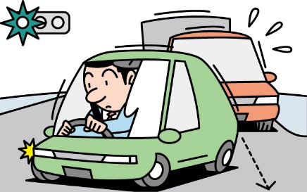

※いわゆる「茨城ダッシュ」とは、交差点手前で赤色信号停止中、青色信号へと変わった瞬間、またはその直前に、猛ダッシュで対向直進車よりも先に右折すること。

ケース①
ケース②

【交差点右左折方法違反】
【交差点優先車妨害違反】

（道交法34条第２項）
自動車等は、交差点で右折するときは、あらかじめその前からできる限り道路の中央に寄り、かつ、交差点の中心の直近の内側を徐行しなければならない。
【反則金】普通車 4,000円
（道交法37条）
車両等は、交差点で右折する場合において、当該交差点において直進し、又は左折しようとする車両等があるときは、当該車両等の進行妨害をしてはならない。
【反則金】普通車 6,000円

ケース③

【信号無視（赤色等）】（信号が青色に変わる前に、停止線を越える行為）

（道交法７条）
道路を通行する歩行者又は車両等は、信号機の表示する信号又は警察官等の手信号等に従わなければならない。
【反則金】普通車 9,000円

※ 正しい右折の方法について

正しい右折
誤った右折

○
死角
死角
×
死角
死角
・道路中央に寄る
・対向車線と横断歩道の安全を確認
・交差点中心の内側を徐行
・横断歩道手前で再確認
・対向直進車の直前を加速
・右折ではなく、ほぼ直進
・横断歩道上を見ない

○ 交差点は直進車両が優先です。
「茨城ダッシュ」は、注意力が対向車に集中し、右折先の横断歩行者や自転車に気づくのが遅れやすく、交通事故発生の危険性が大きくなります。
○ また右折を急ぐあまり、右折先の横断歩道に斜めに進入することになり、フロントガラス右側の車両のピラー(柱)による死角等が大きくなり、さらに危険です。

